INFORME GUÍA 3.1

Experiencia de Usuario y Estándares de Diseño de Interfaces Gráficas
1. Aplicaciones seleccionadas
Buenas experiencias de usuario:
- WhatsApp: Su diseño es simple y coherente. Los colores verde y blanco generan claridad visual y el acceso a las funciones principales (chats, estados, llamadas) es rápido gracias a su menú inferior bien organizado.
- Google Maps: Presenta una interfaz limpia con botones flotantes intuitivos y un uso eficiente del mapa interactivo. La navegación entre modos (auto, transporte, caminata) es fluida y las animaciones son suaves.
Experiencias con dificultades:
- Página web de una empresa de transporte Marítimo (FLUTECAR): La estructura visual es confusa, los botones son pequeños y no existe una jerarquía clara de información. En dispositivos móviles, los menús no se adaptan correctamente.
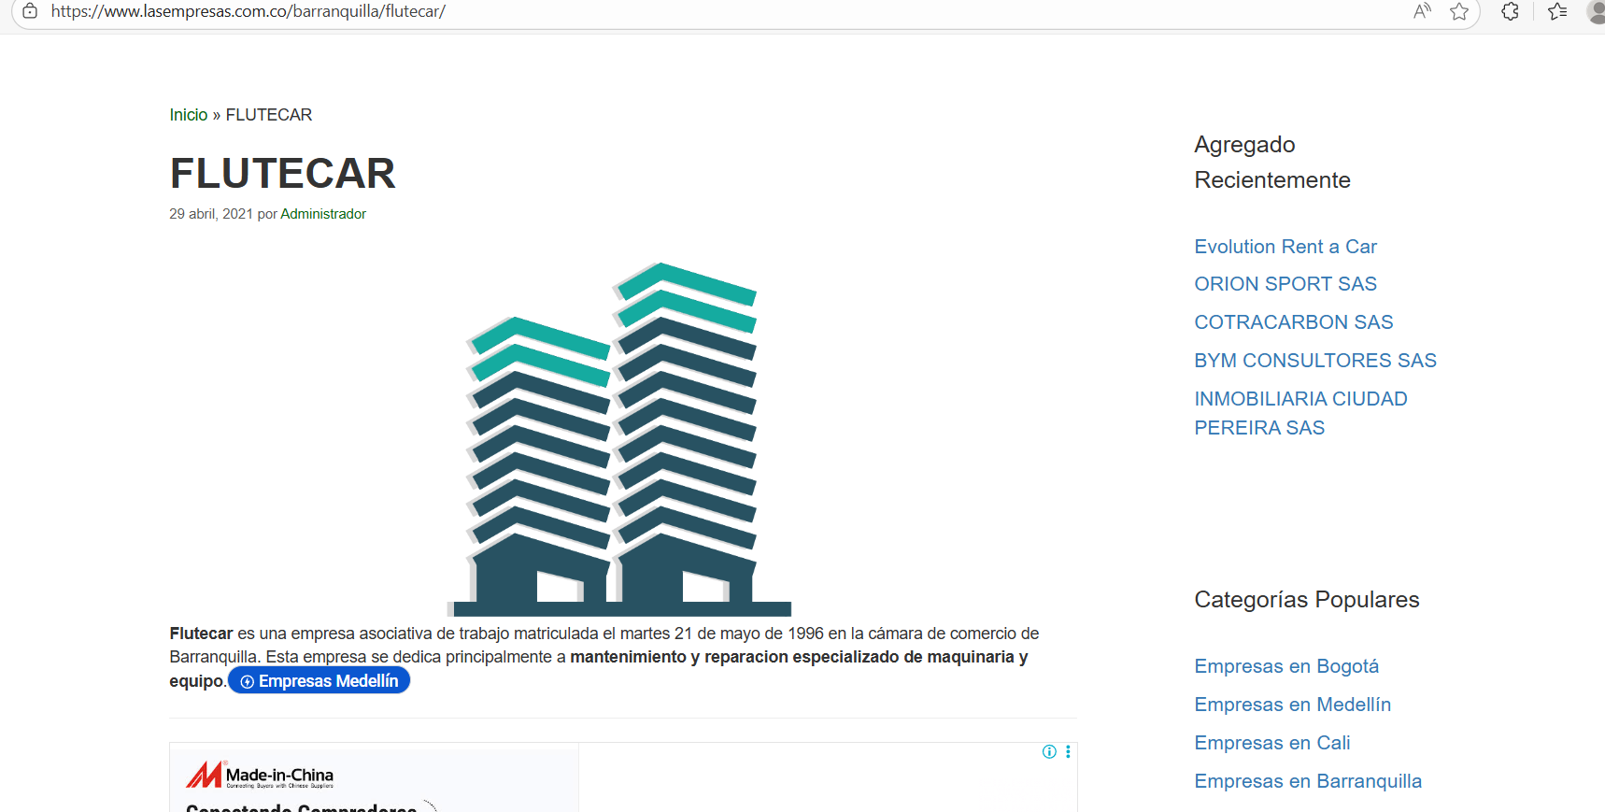
- Aplicación de trámites gubernamentales en línea (gov.co): Tiene tiempos de carga lentos y formularios extensos sin una guía visual clara. El diseño no es responsivo y dificulta su uso desde el celular.
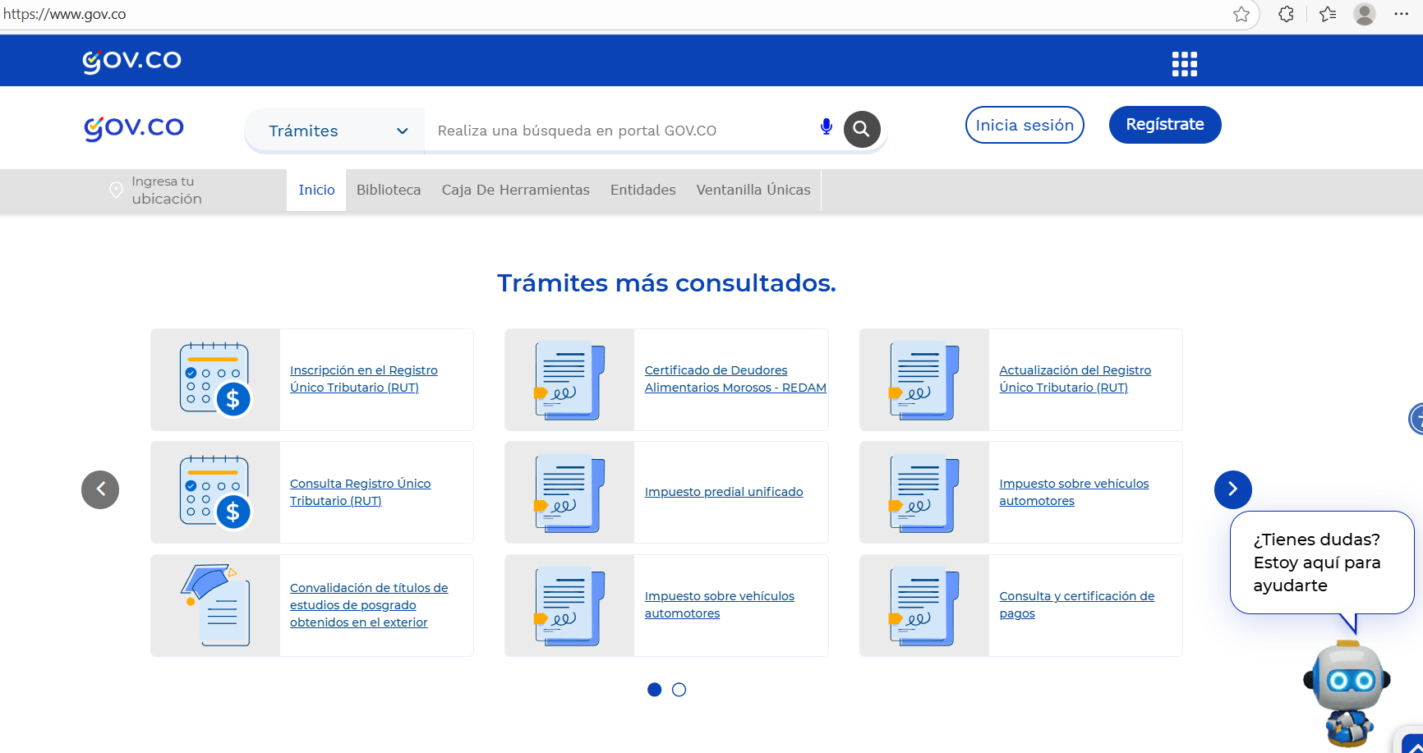

2. Análisis con base en estándares de diseño
De acuerdo con los principios de Material Design (Google) y las Human Interface Guidelines (Apple), las interfaces deben priorizar la consistencia, legibilidad, retroalimentación y jerarquía visual.
- WhatsApp y Google Maps aplican correctamente estos estándares:
  - Consistencia visual: Íconos uniformes y uso coherente de colores.
  - Jerarquía visual: La información principal destaca con mayor peso visual.
  - Retroalimentación inmediata: Los toques y acciones muestran respuestas visuales (animaciones o vibraciones).
  - Adaptabilidad: Funcionan correctamente en distintas resoluciones y dispositivos.
- FLUTECAR y gov.co ignoran varios principios:
  - Falta de diseño responsivo, lo que contradice las pautas de adaptabilidad.
  - Escasa retroalimentación visual, generando incertidumbre sobre si una acción fue registrada.
  - Poca accesibilidad, al usar textos pequeños y colores con bajo contraste.

3. Conclusión
Adoptar estándares de diseño como Material Design o las Human Interface Guidelines es esencial para garantizar una experiencia de usuario positiva. Estos estándares aseguran coherencia, accesibilidad y eficiencia, permitiendo que los usuarios comprendan intuitivamente cómo interactuar con una aplicación o sitio web. Ignorarlos puede generar frustración, errores y abandono del uso del producto.

